Любовь Балашкова

Фото:10
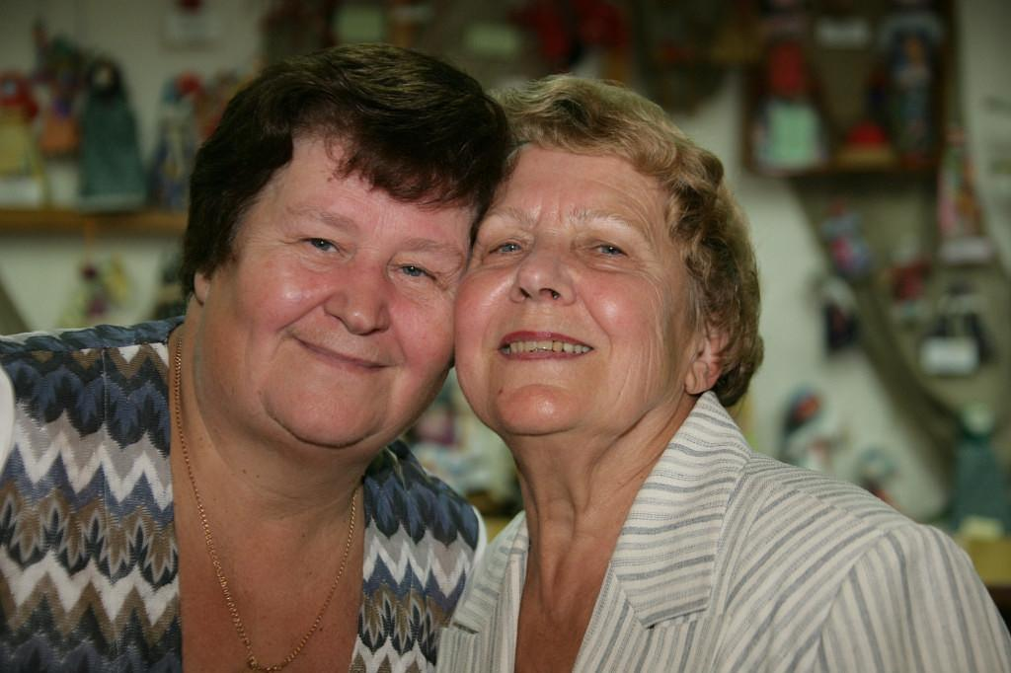10
Комментарий: Фото:10
Наименование папки: Любовь Балашкова

Фото:11
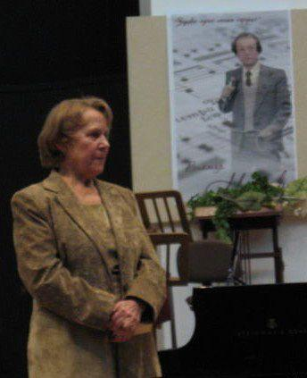11
Комментарий: Фото:11
Наименование папки: Любовь Балашкова

Фото:12
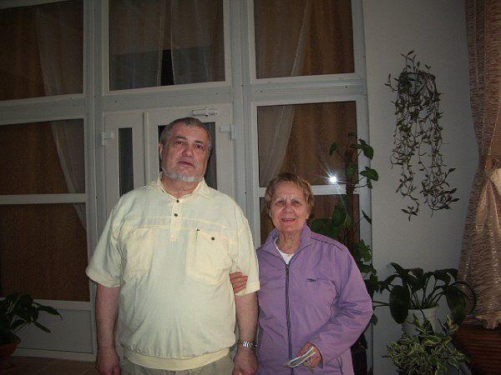12
Комментарий: Фото:12
Наименование папки: Любовь Балашкова

Фото:13 и Ким Малов
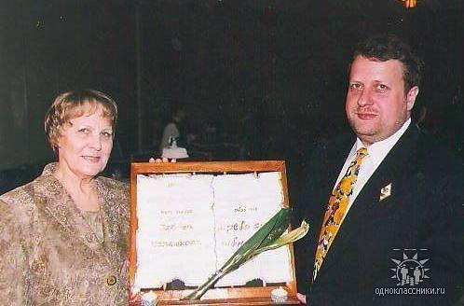13 и Ким Малов
Комментарий: Фото:13 и Ким Малов
Наименование папки: Любовь Балашкова

Фото:14
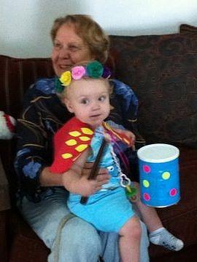14
Комментарий: Фото:14
Наименование папки: Любовь Балашкова

Фото:15
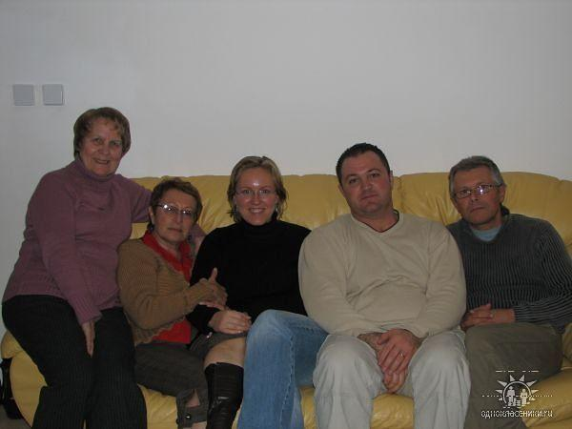15
Комментарий: Фото:15
Наименование папки: Любовь Балашкова

Фото:1
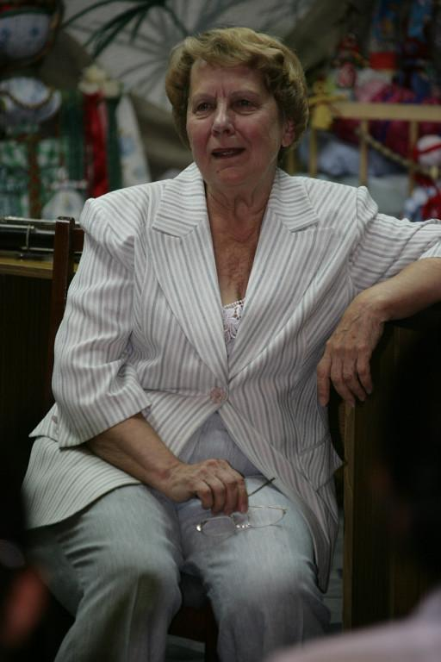1
Комментарий: Фото:1
Наименование папки: Любовь Балашкова

Фото:2
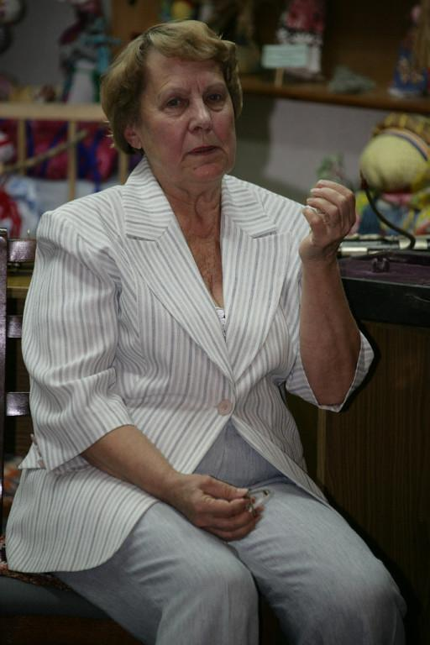2
Комментарий: Фото:2
Наименование папки: Любовь Балашкова

Фото:3
3
Комментарий: Фото:3
Наименование папки: Любовь Балашкова

Фото:4
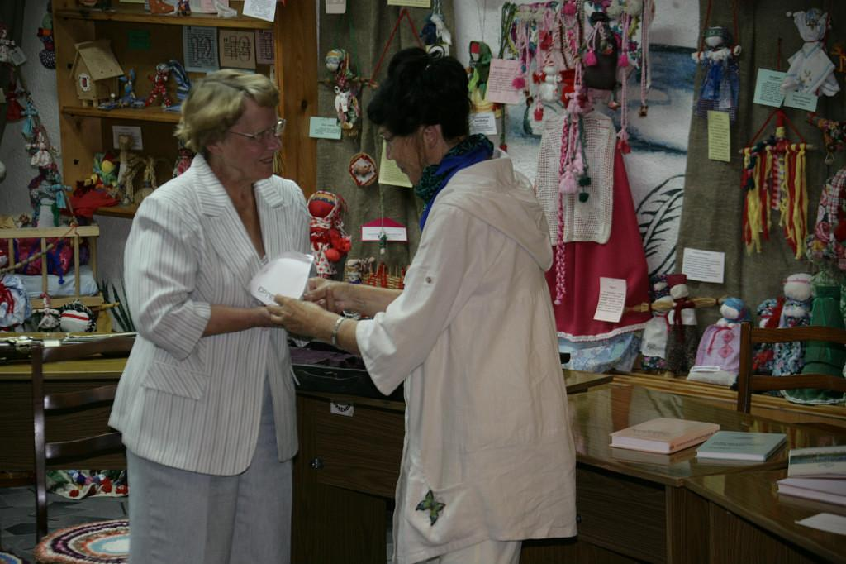4
Комментарий: Фото:4
Наименование папки: Любовь Балашкова

Фото:5
5
Комментарий: Фото:5
Наименование папки: Любовь Балашкова

Фото:6
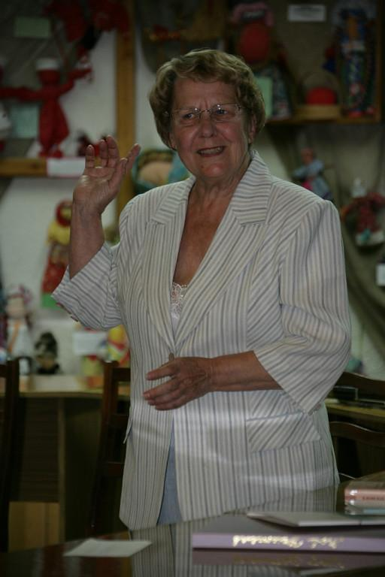6
Комментарий: Фото:6
Наименование папки: Любовь Балашкова

Фото:7
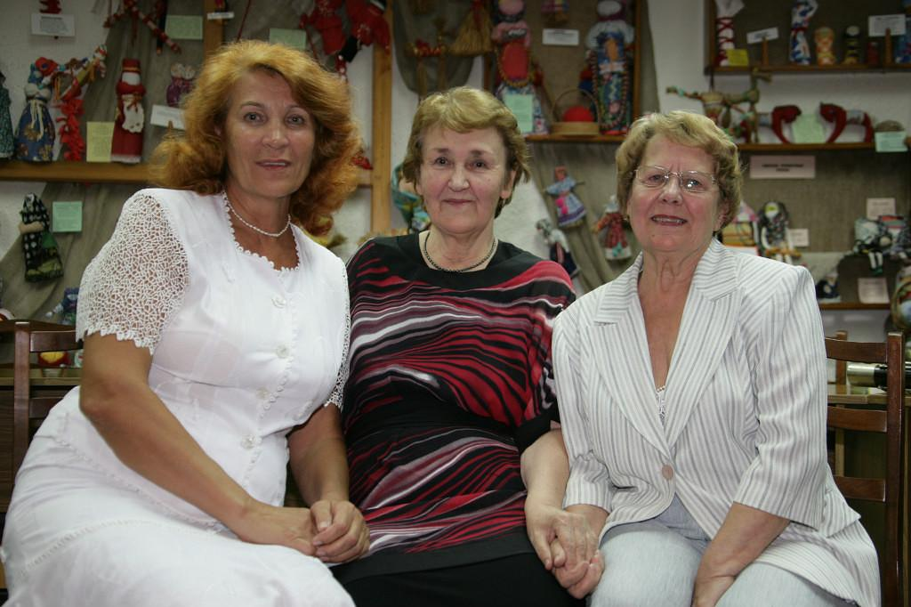7
Комментарий: Фото:7
Наименование папки: Любовь Балашкова

Фото:8
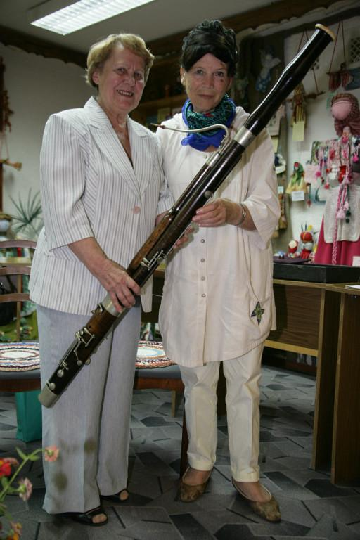8
Комментарий: Фото:8
Наименование папки: Любовь Балашкова

Фото:9
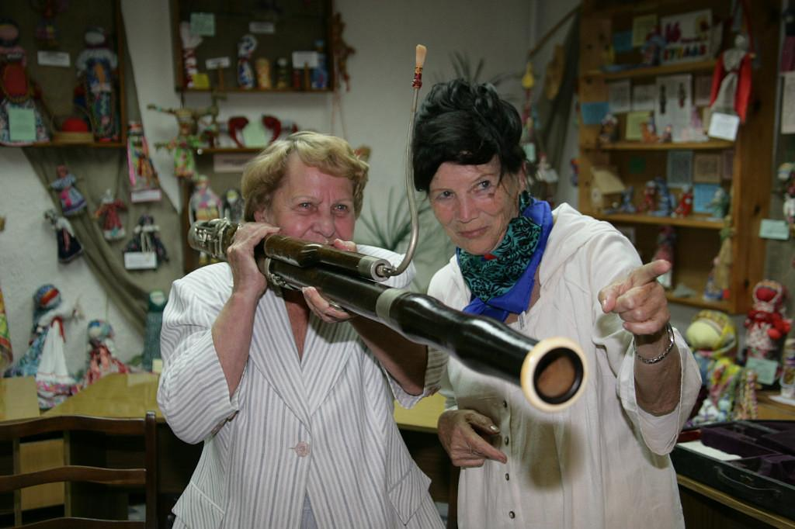9
Комментарий: Фото:9
Наименование папки: Любовь Балашкова

